|  |  |  |
| --- | --- | --- |
|  | **Bac Technique Supérieur "Systèmes Numériques"** | |
|  |  |
|  |  |
|  | LITZLER Samuel |

*TP*

Additionneur 4 bits

le 14 décembre 2018

Année : 2018 - 2019

Introduction

L’objectif est d’étudier et simuler un additionner 4 bits. Nous allons commencer par faire un demi additionneur, puis un additionneur et enfin l’additionner 4 bits.

1. **Étude d’un demi additionneur**
2. Donner la table de vérité d’un demi-additionneur
3. Calculer les équations le plus simplifié possible :

|  |  |  |  |  |
| --- | --- | --- | --- | --- |
| a | b |  | S | r |
| 0 | 0 |  | 0 | 0 |
| 0 | 1 |  | 1 | 0 |
| 1 | 0 |  | 1 | 0 |
| 1 | 1 |  | 0 | 1 |

S = a + b (ou exclusif)

r = a.b

1. Réaliser un schéma logique pour le demi-additionneur

Nous avons réalisé un schéma logique du demi-additionneur sur ISIS.

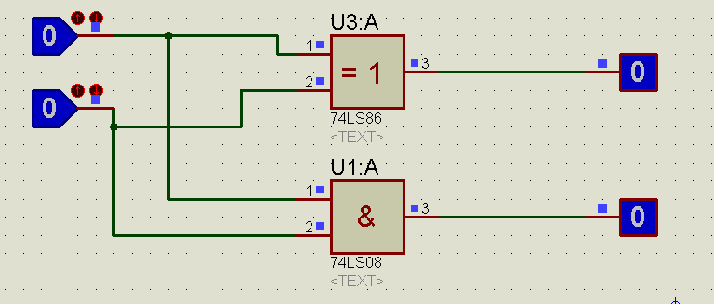

1. **Étude d’un additionneur**
2. Donner la table de vérité d’un demi-additionneur
3. Calculer les équations le plus simplifié possible :

|  |  |  |  |  |  |
| --- | --- | --- | --- | --- | --- |
| a | b | re |  | S | Rs |
| 0 | 0 | 0 |  | 0 | 0 |
| 0 | 0 | 1 |  | 1 | 0 |
| 0 | 1 | 0 |  | 1 | 0 |
| 0 | 1 | 1 |  | 0 | 1 |
| 1 | 0 | 0 |  | 1 | 0 |
| 1 | 0 | 1 |  | 0 | 1 |
| 1 | 1 | 0 |  | 0 | 1 |
| 1 | 1 | 1 |  | 1 | 1 |



Rs = b.Re+a.b+a.Re

1. Réaliser un schéma logique pour l’additionneur

Nous avons réalisé un schéma logique du demi-additionneur sur ISIS.

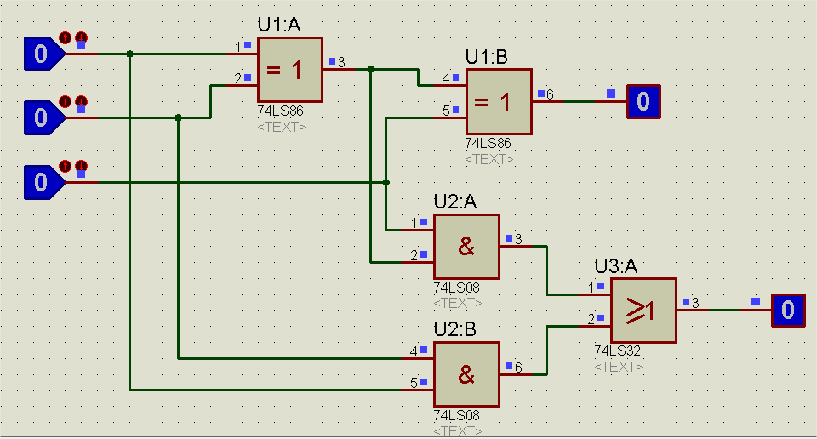

1. **Additionneur 4 bits**

Pour réaliser donc l’additionneur 4 bits ils faut relier les sorties avec les entrées comme ci-dessous avec 4 additionneur.

On peut tester le bon fonctionnement de l’additionneur 4 bits avec 10 en binaire : 1010

Nous avons paramétré 4 + 6 = 10 donc 0100 + 0110 et ce qui nous donne bien 1010.

